**Đề 1**

Câu 1 : Áp dụng thuật toán tìm kiếm theo chiều rộng vào bài sau để tìm đường đi từ trạng thái đầu đến trạng thái kết thúc.

|  |  |
| --- | --- |
| 3 | 1 |
| 2 | 0 |

|  |  |
| --- | --- |
| 2 | 3 |
| 1 | 0 |

Lưu ý : Ô có giá trị = 0 có thể hoán vị với các ô kề biên với nó theo thứ tự ưu tiên: Up, Down, Left, Right.

Trả Lời :

Mức 1: U0

|  |  |
| --- | --- |
| 3 | 1 |
| 2 | 0 |

Mức 2: Up,U1 Left,U2

|  |  |
| --- | --- |
| 3 | 0 |
| 2 | 1 |

|  |  |
| --- | --- |
| 3 | 1 |
| 0 | 2 |

|  |  |
| --- | --- |
| 0 | 1 |
| 3 | 2 |

Mức 3: Left,U11 Up,U21

|  |  |
| --- | --- |
| 0 | 3 |
| 2 | 1 |

Mức 4: Down,U12 Right,U22

|  |  |
| --- | --- |
| 2 | 3 |
| 0 | 1 |

|  |  |
| --- | --- |
| 1 | 0 |
| 3 | 2 |

Mức 5: Right,U13 Down,U23

|  |  |
| --- | --- |
| 2 | 3 |
| 1 | 0 |

|  |  |
| --- | --- |
| 1 | 2 |
| 3 | 0 |

Khởi tạo danh sách L chứa trạng thái bắt đầu : L = {U0}

* Xét U0 ở đầu danh sách -> L={U1,U2}
* Xét U1 ở đầu danh sách -> L={U2,U11}
* Xét U2 ở đầu danh sách -> L={U11,U21}
* Xét U11 ở đầu danh sách -> L={U21,U12}
* Xét U21 ở đầu danh sách -> L={U12,U22}
* Xét U12 ở đầu danh sách -> L={U22,U13}
* Xét U22 ở đầu danh sách -> L={U13,U23}
* Xét U13 ở đầu danh sách :

-> Là trạng thái kết thúc => Tìm kiếm thành công

->Thứ tự duyệt : U0->U1->U11->U12->U13

->Hàm chuyển C = {Up,Left,Right,Down}// sai ???

Câu 2: Cho cơ sở tri thức :

R1 : Father(X,Y)^Father(Y,X) => GrandFather(X,Z) (1)

R2 : Son(X,Y) => Father(Y,X) (2)

R3 : Son(Dan,Peter) (3)

R4 : Son(Jonh,Dan) (4)

Áp dụng thủ tục chứng minh bác bỏ = luật phân giải trong logic vị từ cấp I để chứng minh GrandFather(Peter,Jonh)

Trả Lời :

Thêm R5 : ¬GrandFather(Peter,Jonh) (5)

AD luật phân giải và thế X|Dan, Y|Peter vào 2 & 3 => Father(Peter,Dan) (6)

AD luật phân giải và thế X|Jonh, Y|Dan vào 2 & 4 => Father(Dan,Jonh) (7)

AD luật phân giải và thế X|Peter, Y|Dan, Z|Jonh vào 6,7 & 1 => GrandFather(Peter,Jonh) (8)

AD luật phân giải cho 5 và 8 => Ø

Vậy GrandFather(Peter,Jonh) đúng (dpcm)

Câu 3 : Cho cơ sở tri thức :

Tập luật :

a => c (1)

d^c => e (2)

b => d (3)

a^b => f (4)

a^h => i (5)

e^f => g (6)

Tập sự kiện: FB={a,b}

Áp dụng thuật toán suy diễn tiến vào cơ sở tri thức trên

Trả Lời :

Áp dụng luật giải cho câu Horn ta có :

Res(1,2) : a^d => e (7) => FB={a, b, c}

Res(7,3) : a^b => e (8) => FB={a, b, c, d, e}

Res(6,4) : a^b^e => g (9) => FB={a, b, c, d, e, f}

Res(9,8) : a^b^a^b => g <=> a^b => g

Vậy => FB={a, b, c, d, e, f, g}

**Đề 2**

Câu 1 : Cho đồ thị không gian trạng thái với hàm đánh giá trạng thái h(u) ghi trên các đỉnh, giá phải trả k(a,b) để đưa trạng thái a tới trạng thái b ghi trên các cung.

Áp dụng thuật toán tìm kiếm tối ưu A* để tìm đường đi ngắn nhất từ trạng thái A tới trạng thái I

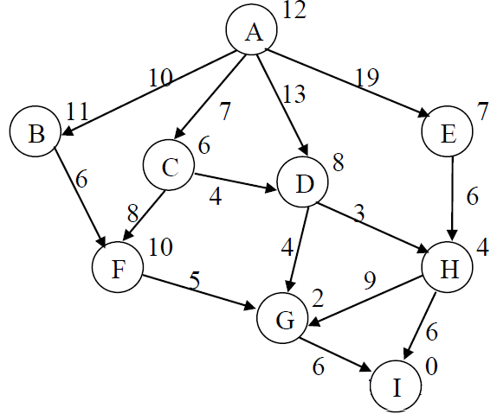

Trả lời :

Khởi tạo L để lưu các đỉnh được chọn

L = {A}

* Phát triển đỉnh A sinh ra các đỉnh con là B,C,D,E có :

g(B) = 10, f(B) = g(B) + h(B) = 10 + 11 = 21

g(C) = 7, f(C) = g(C) + h(C) = 7 + 6 = 13

g(D) = 13, f(D) = g(D) + h(D) = 13 + 8 = 21

g(E) = 19, f(E) = g(E) + h(E) = 19 + 7 = 26

L = {A,C}

* Phát triển đỉnh C vì f(C) nhỏ nhất sinh ra các đỉnh con là D,F có :

g(D) = g(C) + k(C,D) = 7 + 4 = 11, f(D) = g(D) + h(D) = 11 + 8 = 19

g(F) = g(C) + k(C,F) = 7 + 8 = 15, f(F) = g(F) + h(F) = 15 + 10 = 25

L = {A,C,D}

* Phát triển đỉnh D vì f(D) nhỏ nhất sinh ra các đỉnh con là G,H có :

g(G) = g(D) + k(D,G) = 11 + 4 = 15, f(G) = g(G) + h(G) = 15 + 2 = 17

g(H) = g(D) + k(D,H) = 11 + 3 = 14, f(H) = g(H) + h(H) = 14 + 4 = 18

L = {A,C,D,G}

* Phát triển đỉnh G vì f(G) nhỏ nhất sinh ra các đỉnh con là I có :

g(I) = g(G) + k(G,I) = 15 + 6 = 21, f(I) = g(I) + h(I) = 21 + 0 = 21

L = {A,C,D,G,I}

* Phát triển đỉnh I vì f(I) nhỏ nhất. I là đỉnh kết thúc => Tìm kiếm thành công :

Đường đi ngắn nhất là : A=>C=>D=>G=>I

Tổng chi phí là f(I) = 21

Câu 2 : Cho cơ sở tri thức :

R1 : P^Q^R => S (1)

R2 : U => R (2)

R3 : G^U => P (3)

R4 : H => Q (4)

R5 : H (5)

R6 : G (6)

R7 : U (7)

Áp dụng thủ tục chứng minh bác bỏ bằng luật phân giải trong luật logic mệnh đề để chứng minh S

Trả Lời : Thêm R8 : ¬S (8)

Áp dụng luật phân giải trong câu Horn ta có :

Res(2,3) : G^R => P (9)

Res(9,6) : R => P (10)

Res(2,7) : 1 => R (11)

Res(4,5) : 1 => Q (12)

Res(10,11) : 1 => P (13)

Res(1,11,12,13) : 1=>S

Vậy S = 1, ¬S = 1 ta được Ø => R8 sai S luôn đúng (dpcm)

Câu 3 : Cho cơ sở tri thức:

1. Brother(X,Y)^Married(Y,Z) => Sister_in_law(X,Z).

2. Brother(tom,peter).

3. Brother(harold,john).

4. Married(peter,mary).

5. Married(jonh,sue)

Áp dụng thuật toán suy diễn lùi chứng minh: Sister_in_law(harold,sue)

Trả Lời :

Sister_in_law(harold,sue) hợp nhất với kết luận của luật bằng một

phép thế ϴ = [X|harold, Z|sue]

=> Tập giả thiết mới : Brother(Harold, Y)^Married(Y, sue) (6)

Hợp nhất Unify(6,3,ϴ = [Y|jonh]) => Married(jonh, sue) trùng với 5 trong tập sự kiện đã cho

Vậy sister_in_law(harold, sue) là đúng

**Đề 3**

Câu 1 : Áp dụng thuật toán tìm kiếm kinh nghiệm tốt nhất đầu tiên vào bài toán sau để tìm đường đi từ trạng thái đầu tới trạng thái đích.

|  |  |
| --- | --- |
| 0 | 3 |
| 2 | 1 |

|  |  |
| --- | --- |
| 1 | 2 |
| 0 | 3 |

Trạng thái đầu Trạng thái KT

**Chú ý :**

- Ô có giá trị = 0 có thể hoán vị với các ô kề biên với nó theo thứ tự ưu tiên: Up, down, left, right.

- Hàm đánh giá h(u) là tổng khoảng cách giữa vị trí của các quân trong trạng thái u và vị trí của nó trong trạng thái đích.

Trả Lời :

Mức 1: U0

|  |  |
| --- | --- |
| 0 | 3 |
| 2 | 1 |

Mức 2: Down,U1 Right,U2

|  |  |
| --- | --- |
| 2 | 3 |
| 0 | 1 |

|  |  |
| --- | --- |
| 3 | 0 |
| 2 | 1 |

|  |  |
| --- | --- |
| 3 | 2 |
| 1 | 0 |

Mức 3: Right,U11 Down,U21

|  |  |
| --- | --- |
| 2 | 3 |
| 1 | 0 |

Mức 4: Up,U12 Left,U22

|  |  |
| --- | --- |
| 2 | 0 |
| 1 | 3 |

|  |  |
| --- | --- |
| 3 | 2 |
| 0 | 1 |

Mức 5: Left,U13 Up,U23

|  |  |
| --- | --- |
| 0 | 2 |
| 1 | 3 |

|  |  |
| --- | --- |
| 0 | 2 |
| 3 | 1 |

Mức 6: Down,U13 Right,U23

|  |  |
| --- | --- |
| 1 | 2 |
| 0 | 3 |

|  |  |
| --- | --- |
| 2 | 0 |
| 3 | 1 |

Khởi tạo danh sách L chứa trạng thái bắt đầu : L = {U0}

* Xét U0 ở đầu danh sách

h(U1) = 1+ 1 + 2 + 0 = 4

h(U2) = 2 + 2 + 2 + 2 = 8

-> L={U1,U2}

* Xét U1 ở đầu danh sách

h(U11) = 1 + 1 + 1 + 1 = 4

-> L={U11,U2}

* Xét U11 ở đầu danh sách

h(U12) = 1 + 1 + 2 + 0 = 4

-> L={U12,U2}

* Xét U12 ở đầu danh sách

h(U13) = 1 + 1 + 0 + 0 = 2

-> L={U13,U2}

* Xét U13 ở đầu danh sách :

-> Là trạng thái kết thúc => Tìm kiếm thành công

->Thứ tự duyệt : U0->U1->U11->U12->U13

->Hàm chuyển C = {Down,Right,Up,Left,Down}

Câu 2 : Cho cơ sở tri thức:

R1: P^Q => R^S

R2: U => P

R3: H => Q

R5: H

R6: U

Áp dụng thủ tục chứng minh bác bỏ bằng luật phân giải trong logic mệnh đề để chứng minh: R

Trả Lời : Thêm R7: ¬R

Áp dụng luật phân giải của câu Horn ta có :

Res(1,2) : U^Q => R^S (8)

Res(8,3) : H^U => R^S (9)

Res(9,5) : U => R^S (10)

Res(10,6) : 1 => R^S (11)

Theo luật bỏ hội ta được R12 : R , R13 : S

Res(7,12) : Ø => R7 sai R12 đúng => điều phải chứng minh

Câu 3 : Cho cơ sở tri thức:

1. Cat(X)^Mother(X,Y)^Beauty(Y) => Good(X).

2. Cat(mimi).

3. Cat(titi).

4. Cat(kiki).

5. Mother(mimi,kiki).

6. Mother(kiki,titi).

7. Beauty(titi).

8. Beauty(kiki).

Áp dụng thuật toán suy lùi vào cơ sở tri thức trên để chứng minh: Good(kiki).

Trả Lời :

Good(kiki) hợp nhất với kết luận của một phép thế

ϴ = [X | kiki] => Tập giả thiết mới Cat(kiki)^Mother(kiki, Y)^Beauty(Y) (9)

Hợp nhất: Unify(9,4,ϴ = []) => Tập giả thiết mới Mother(kiki, Y)^Beauty(Y) (10)

Hợp nhất: Unify(9,6,ϴ =[Y | titi]) => Tập giả thiết mới Beauty(titi) trùng với 7

Vậy Good(kiki) đúng

**Đề 4**

Câu 1 : Áp dụng thuật toán tìm kiếm có đối thủ Minimax để tìm nước đi cho quân A

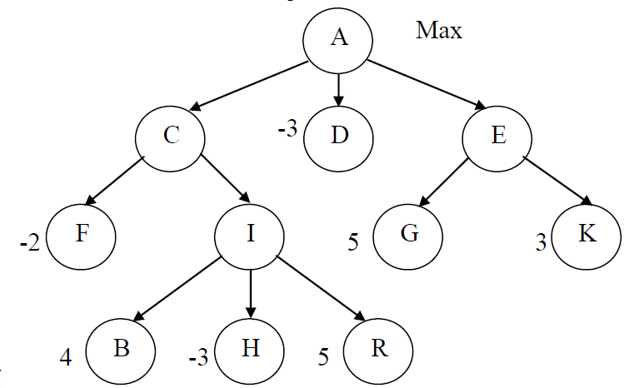

Trả lời : Thứ tự tính toán như sau :

I ở mức Max => điểm số của I = max(B,H.R) = max(4,-3,5) = 5

C ở mức Min => điểm số của C = min(F,I) = min(-2,5) = -2

E ở mức Min => điểm số của E = min(G,K) = min(5,3) = 3

A ở mức Max => điểm số của A = max(C,D,E) = max(-2,-3,3) = 3

Vậy nước đi của quân A theo thuật toán tìm kiếm có đối thủ MinMax là A => E

Câu 2 : Cho cơ sở tri thức:

1. Father(X,Y) => Child(Y,X).

2. Husband(X,Z) => Wife(Z,X).

3. Wife(Z,X)^Child(Y,X) => Mother(Z,Y).

4. Father(nam,lan).

5. Husband(nam,huong).

Áp dụng thủ tục chứng minh bác bỏ bằng luật phân giải trong logic vị từ cấp I để chứng minh: Mother(lan,huong).

Trả lời : Thêm 6. ¬ Mother(lan,huong).

Hợp nhất : Unify(1,4,ϴ = [X| Nam, Y| Lan]) => Child(Lan,Nam) (7)

Hợp nhất : Unify(2,5, ϴ = [X| Nam, Z| Huong]) => Wife(Huong, Nam) (8)

Hợp nhất :

Unify(7,3,ϴ = [X| Nam, Y| Lan]) => Wife(Z, Nam)^Child(Lan, Nam) => Mother(Z, Lan) (9)

Hợp nhất : Unify(9,3,ϴ [Z| Huong]) => Mother(Huong, Lan)

Res(9,6) = Ø => 6 Sai Vậy Mother(Huong,Lan) đúng

Câu 3 : Cho cơ sở tri thức:

Tập luật:

1. a => c

2. d^c => e

3. b => d

4. a^b => f

5. a^h => i

6. e^f => g

7. a

8. b

Áp dụng thuật toán suy diễn lùi vào cơ sở tri thức trên để chứng minh: g

Trả Lời : Áp dụng luật giải cho câu Horn ta có :

Res(1,2) : a^d => e (7)

Res(7,3) : a^b => e (8)

Res(6,4) : a^b^e => g (9)

Res(9,8) : a^b^a^b => g <=> a^b => g

a =1 , b =1 => g = 1 đúng (dpcm)

**Đề 5**

Câu 1 : Cho đồ thị không gian trạng thái với hàm đánh giá trạng thái h(u) ghi trên các đỉnh, giá phải trả k(a,b) để đưa trạng thái a tới trạng thái b ghi trên các cung.

Áp dụng thuật toán tìm kiếm tối ưu A* để tìm đường đi ngắn nhất từ trạng thái A đến trạng thái I

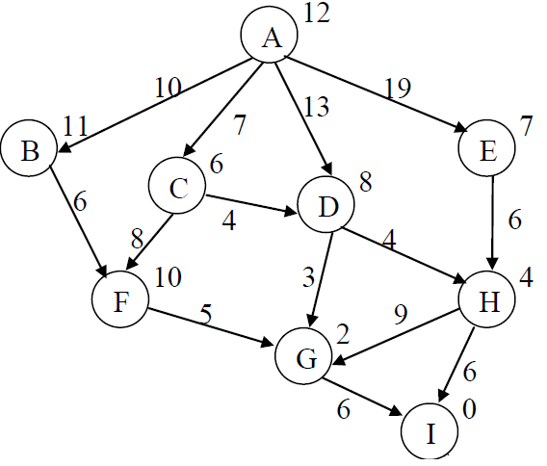

Trả lời: Khởi tạo L để lưu các đỉnh được chọn L ={A}

* Xét đỉnh A sinh ra các đỉnh con là B,C,D,E có :

g(B) = 10, f(B) = g(B) + h(B) = 10 + 11 = 21

g(C) = 7, f(C) = g(C) + h(C) = 7 + 6 = 13

g(D) = 13, f(D) = g(D) + h(D) = 13 + 8 = 21

g(E) = 19, f(E) = g(E) + h(E) = 19 + 7 = 26

* Xét đỉnh C vì f(C) nhỏ nhất sinh ra các đỉnh con là D,F có :

g(D) = g(C) + k(C,D) = 7 + 4 = 11, f(D) = g(D) + h(D) = 11 + 8 = 19

g(F) = g(C) + k(C,F) = 7 + 8 = 15, f(F) = g(F) + h(F) = 15 + 10 = 25

L = {A,C,D}

* Phát triển đỉnh D vì f(D) nhỏ nhất sinh ra các đỉnh con là G,H có :

g(G) = g(D) + k(D,G) = 11 + 4 = 15, f(G) = g(G) + h(G) = 15 + 2 = 17

g(H) = g(D) + k(D,H) = 11 + 3 = 14, f(H) = g(H) + h(H) = 14 + 4 = 18

L = {A,C,D,G}

* Phát triển đỉnh G vì f(G) nhỏ nhất sinh ra các đỉnh con là I có :

g(I) = g(G) + k(G,I) = 15 + 6 = 21, f(I) = g(I) + h(I) = 21 + 0 = 21

L = {A,C,D,G,I}

* Phát triển đỉnh I vì f(I) nhỏ nhất. I là đỉnh kết thúc => Tìm kiếm thành công :

Đường đi ngắn nhất là : A=>C=>D=>G=>I

Tổng chi phí là f(I) = 21

Câu 2 : Cho cơ sở tri thức:

R1: P^Q => R^S

R2: U => P

R3: H => Q

R5: H

R6: U

Áp dụng thủ tục chứng minh bác bỏ bằng luật phân giải trong logic mệnh đề để chứng minh: S

Trả Lời : Thêm R7: ¬S

Áp dụng luật phân giải của câu Horn ta có :

Res(1,2) : U^Q => R^S (8)

Res(8,3) : H^U => R^S (9)

Res(9,5) : U => R^S (10)

Res(10,6) : 1 => R^S (11)

Theo luật bỏ hội ta được R12 : R , R13 : S

Res(7,13) : Ø => R7 sai R13 đúng => điều phải chứng minh

Câu 3 : Cho cơ sở tri thức:

1. Brother(X,Y)^Married(Y,Z) => Sister_in_law(X,Z).

2. Brother(tom,peter).

3. Brother(harold,john).

4. Married(peter,mary).

5. Married(jonh,sue)

Áp dụng thuật toán suy diễn lùi chứng minh: Sister_in_law(harold,sue)

Trả Lời : Sister_in_law(harold,sue) hợp nhất với kết luận của luật bằng một

phép thế ϴ = [X|harold, Z|sue]

=> Tập giả thiết mới : Brother(Harold, Y)^Married(Y, sue) (6)

Hợp nhất Unify(6,3,ϴ = [Y|jonh]) => Married(jonh, sue) trùng với 5 trong tập sự kiện đã cho

Vậy sister_in_law(harold, sue) là đúng

**Đề 6**

Câu 1 : Áp dụng thuật toán tìm kiếm có đối thủ Minimax để tìm nước đi cho quân A

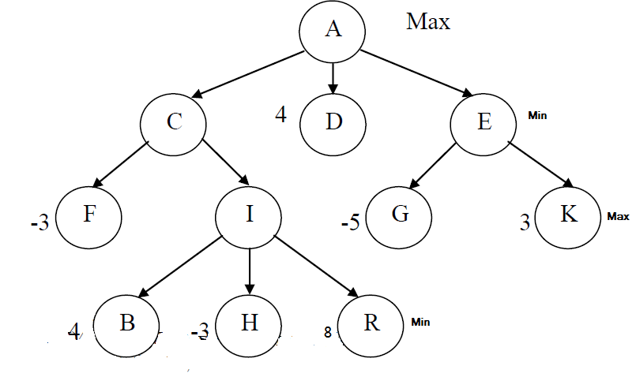

Trả lời : Thứ tự thực hiện :

I ở mức max => điểm số của I = max(B,H,R) = max(4,-3,8) = 8

C ở mức min => điểm số của C = min(F,I) = min(-3,8) = -3

E ở mức min => điểm số của E = min(G,K) = min(-5,3) = -5

A ở mức max => điểm số của A = max(C,D,E) = max(-3,4,-5) = 4

Vậy theo thuật toán tìm kiếm đối thủ MinMax nước đi cho quân A là A=>D

Câu 2 : Cho cơ sở tri thức:

R1: Father(X,Y)^Father(Y,X) => Grandfather(X,Z).

R2: Child(X,Y) => Father(Y,X).

R3: Child(dan,peter).

R4: Child(tom,dan).

Áp dụng thủ tục chứng minh bác bỏ bằng luật phân giải trong logic vị từ cấp I để chứng minh: Grandfather(peter,tom).

Trả lời : Thêm R5: ¬ Grandfather(peter,tom).

AD luật phân giải và thế X|Dan, Y|Peter vào 2 & 3 => Father(Peter,Dan) (6)

AD luật phân giải và thế X|Tom, Y|Dan vào 2 & 4 => Father(Dan,Tom) (7)

AD luật phân giải và thế X|Peter, Y|Dan, Z|Tom vào 6,7 & 1 => GrandFather(Peter,Jonh) (8)

AD luật phân giải cho 5 và 8 => Ø

Vậy GrandFather(Peter,Tom) đúng (dpcm)

Câu 3 : Cho cơ sở tri thức:

Tập luật:

1. a => c

2. d^c => e

3. b => d

4. a^b => f

5. a^h => i

6. e^f => k

Tập sự kiện: FB={a,b}

Áp dụng thuật toán suy diễn tiến vào cơ sở tri thức trên

**Trả lời :** Áp dụng luật giải của câu Horn ta có :

Res(1,2) = a^d 🡪 e (7) 🡪 FB={a,b,c}

Res(7,3) : a^b 🡪 e (8) 🡪 FB={a, b, c, d, e}

Res(6,4) : a^b^e 🡪 k (9) 🡪 FB={a, b, c, d, e, f}

Res(9,8) : a^b^a^b 🡪 k <=> a^b => k

Vậy 🡪 FB = {a, b, c, d, e, f, k}

**Đề 7**

Câu 2 : Cho cơ sở tri thức:

R1: P^Q^R => K

R2: $\overline{R}$ => U

R3: G => P

R4: Q

R5: G

R6: $\overline{U}$

Áp dụng thuật toán chứng minh bác bỏ chứng minh K là hệ quả logic của CSTT trên.

Trả lời : Thêm R7: ¬K

Áp dụng luật phân giải của câu Horn ta có :

Res(1,4) : P^R => K (8)

Res(8,3) : G^R =>K (9)

Res(9,5) : R => K (10)

Res(2,6) : R = 1 => K = 1 (11)

Res(11,7) : Ø => R7 sai K đúng (dpcm)

**Đề 8**

Câu 3 : Cho cơ sở tri thức:

1. Cat(X)^Mother(X,Y)^Beauty(Y) => Good(X).

2. Cat(mimi).

3. Cat(lili).

4. Cat(kiki).

5. Mother(mimi,kiki).

6. Mother(kiki,titi).

7. Beauty(titi).

8. Beauty(kiki).

Áp dụng thuật toán suy diễn tiến vào cơ sở tri thức trên.

Trả lời :

Hợp nhất (1,2, ϴ = [X| mimi]) => Cat(mimi)^Mother(mimi,Y)^Beauty(Y) => Good(mimi) (9)

Hợp nhất (9,5, ϴ = [Y| kiki]) => Beauty(kiki) trùng 8

Vậy => Good(kiki) đúng